EĞİTSEL DEĞERLENDİRME ve TANILAMA SÜRECİ İLE İLGİLİ AÇIKLAMALAR

Siverek Rehberlik ve Araştırma Merkezi Müdürlüğü, Özel Eğitim Değerlendirme Kurulu'na ilk kez başvuracak ya da Özel Eğitim ve Rehabilitasyon Merkezlerinde kayıtlı olup, Özel Eğitim Değerlendirme Kurulu Rapor yenilemesi için Eğitsel Değerlendirme ve Tanılama isteği ile başvuruda bulunacak öğrenci ve velilerimizin başvuru sırasında mağduriyet yaşamaması için EDT-Başvuru Formu'nda belirtilen hususlar konusunda bilgilendirilmeleri gerektiği ihtiyacı görülmektedir.

Milli Eğitim Bakanlığı bünyesinde bulunan paydaş kurumlarımız olan Özel Eğitim ve Rehabilitasyon Merkezi Müdürlüklerine ilk kez müracaat eden birey ve ailelerin ya da bünyesinde kayıtlı olan öğrencilerin başvuru süreci ile ilgili bilgilendirilme eksikliğinden dolayı gerek özel ve kamu personelinin zamanı verimli bir şekilde kullanamamasına gerekse de velinin yaşayacağı zaman kaybına, neden olmamak için EDT-Başvuru Formu'na uygun olarak yönlendirilmeleri sürecin etkili ilerlemesinde katkıda bulunacaktır.

Ön ve Arka Sayfa olmak üzere iki sayfadan oluşan "EDT-Başvuru Formu"nun A4 kağıdı formatında tek bir sayfa şeklinde oluşturulup, EDT-Başvuru Formunda belirtilen bilgi, belge ve süreçlere uygun bir şekilde Eğitsel Değerlendirme Tanılama isteğinde bulunan öğrenci ve ailelerimizin Özel Eğitim ve Değerlendirme Kurulu'na doğru bir şekilde yönlendirilmeleri oluşabilecek sorunların önüne geçecektir.

Rehberlik ve Araştırma Merkezi'nde görevli personel sayısı, testör, kurs, seminer, hizmetiçi eğitim, rehberlik, araştırma v.b gibi sorumlu olduğu diğer faaliyet alanlarına uygun olarak 08 Temmuz 2019 Pazartesi Saat 17:00'da kurumun potansiyeli ölçüsünde randevu sayısı artırılarak Ramdevu Takvimi güncellenecektir.

Eğitsel Değerlendirme ve Tanılama için Ramdevu sisteminden birey için oluşturulan ramdevu günü ve saatine gösterilecek özen Özel Eğitim Hizmetleri Kanun Hükmünde Kararnamenin MADDE-21 de belirtildiği üzere, "Rehberlik ve Araştırma Merkezleri, eğitim öğretim kurumlarındaki rehberlik ve psikolojik danışma hizmetlerinin yürütülebilmesine ilişkin gerekli her türlü çalışmaların yanı sıra özel eğitim gerektiren bireyleri de tanılamada belirtildiği şekilde inceler, tanılar yerleştirilebilecekleri en uygun eğitim ortamını önerir’den hareketle Rehberlik ve Araştırma Merkezi personelinin sorumlu olduğu diğer hizmet alanlarındaki çalışmaları etkili bir şekilde yerine getireceği göz önünde bulundurulmalıdır.

http://siverekram.meb.k12.tr/ web adresinden eğitsel değerlendirme süreci ile ilgili evraklara Başvuru Süreci menüsünden (EDT-Başvuru Formu – Modül Süreleri – Eğitsel Değerlendirme İsteği Formu) ulaşılabilir. Eğitsel Değerlendirme ve Tanılama öncesi sırası ve sonrası ile ilgili süreç ayrıca sunum aynı menüde “EDT – Sunum” başlığı altında yayınlanmıştır.
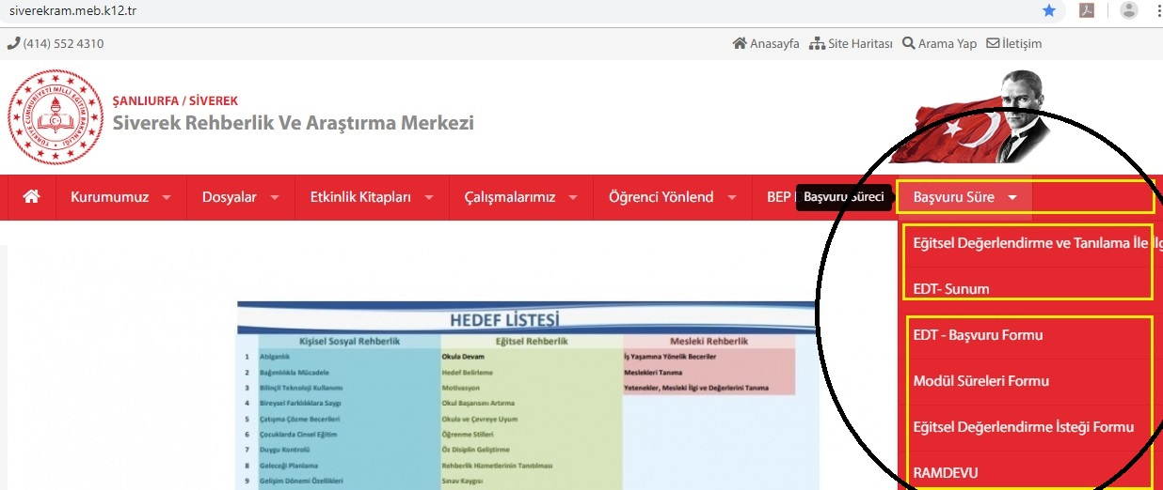

Not: Başvuru Formunda istenilen bilgilerin el yazısı ile yazılmasından kaynaklanacak yazım yanlışı harf ve rakam hatası, yazının okunamama durumu olasılığı göz önünde bulundurularak, okunaklı bir şekilde doldurulması müracaatta bulunan bireyin iş ve işlemlerinde oluşabilecek yanlışlıkların önüne geçecektir.

08.07.2019 Siverek Rehberlik ve Araştırma Merkezi Özel Eğitim Değerlendirme Kurulu

